Punto de control: Resultado

Cuando responda todas la preguntas, presione el botón de FINALIZAR EXAMEN en la parte inferior. No recargue la página ni presione hacia atrás en el navegador, de lo contrario su examen quedará invalidado.

Ante cualquier problema indíqueselo al docente a cargo.

Trabajos Prácticos de Respuesta Múltiple N°3 P2

1. El objetivo de la instalación de un Encaminador o Router es:

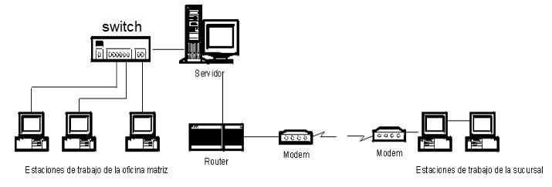

* 1. Segmentar grandes redes en más pequeñas.
  2. Actuar como barrera de seguridad entre segmentos de red.
  3. Evitar sobrecargas /saturaciones. direccionando la difusión de los paquetes.
  4. Permitir el salto a otra red para llegar a destino.

e) Todas las Anteriores son Correctas.

f) Ninguna de las anteriores es Correcta.

1. Para conectar dos redes de tipo LAN homogéneas que utilizan la misma arquitectura, protocolos yformato de datos utilizamos:

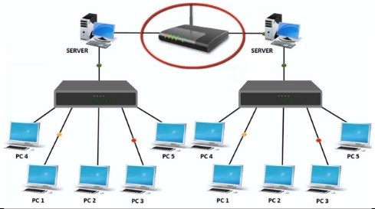

a) Gateway.

* 1. Router.

c) Bridge.

* 1. Terminador.
  2. Monitor de red.
  3. Hub.
  4. Ninguna de las Anteriores es Correcta.

1. El dispositivo de red que se utiliza para extender una LAN, que conecta dos segmentos de red ypermite la regeneración de la señal ampli cando la misma se lo denomina:

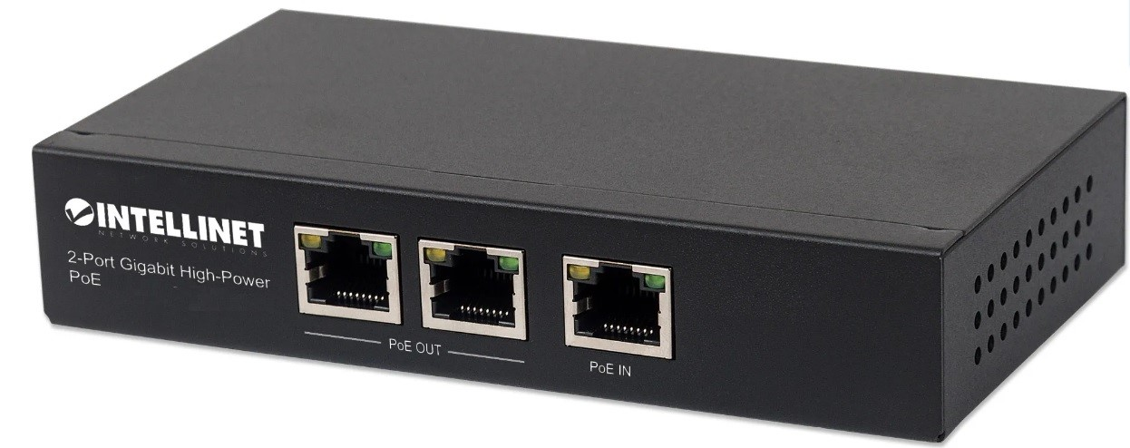

a) Gateway.

* 1. Router.
  2. Transceiver.
  3. Terminador.
  4. Monitor de red.
  5. hub.

g) Land Driver/Repetidor.

h) Ninguna de las Anteriores es correcta.

1. Dentro de las funciones en la estructura de telefonía IP – Protocolo H323 se tienen el Procesamientode Llamada, Señalización, Control de Llamada, Control de Medio (Compresión / descompresión), Programación de Interfaces a través de aplicaciones abiertas y con guración a través de Web Browser (Web Server). Estas funciones son realizadas por:

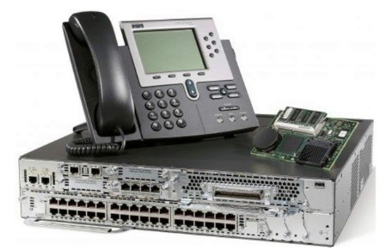

a) Conversor Analógico/Digital.

* 1. Switch.

c) Call Manager.

* 1. Web Manager.
  2. Softphones.

a) Ninguna de las Anteriores es correcta.

1. Dentro de las ventajas de la Telefonía IP podemos detallar las siguientes:

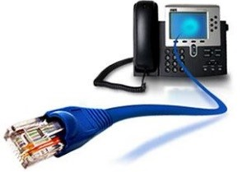

a) Arquitectura Abierta.

* 1. Arquitectura Cerrada.
  2. Interfaces Estándares.
  3. Dependencia de un fabricante Único.
  4. Escalabilidad y Flexibilidad.
  5. Desarrollo rápido de aplicaciones.

g) Ambas a, c, e y f.

* 1. Ambas b, d, e y f.
  2. Ninguna de las anteriores es Correcta.

1. Una de las características de la telefonía IP es que cada teléfono registrado tiene una o dos copias deseguridad (Niveles de redundancia a Tres Niveles). Esto permite tener unir o dos Backups por cada teléfono. Esta característica se la denomina:

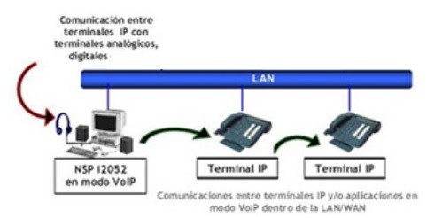

a) Backup Sobre IP.

b) Terminal de Backup.

* 1. Clúster Redundante en disposición de N+1.
  2. Softphones.
  3. Todas las Anteriores son correctas.
  4. Ninguna de las anteriores es Correcta.

1. El dispositivo multipuerto que actúa como eje de conmutación, simulando separación de segmentosde red y microsegmentador para permitir el envío de datos a alta velocidad se lo denomina:

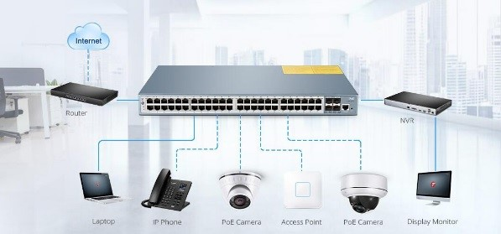

a) Gateways.

* 1. Router.
  2. Bridge.

d)Terminador.

* 1. Monitor de red.
  2. Hub.

g) Switch.

h) Ninguna de las Anteriores es correcta.

1. Dentro de los componentes de Telefonía sobre IP, para reutilizar los teléfonos analógicos de lainstalación de Tipo PBX/Analógicos debemos utilizar:

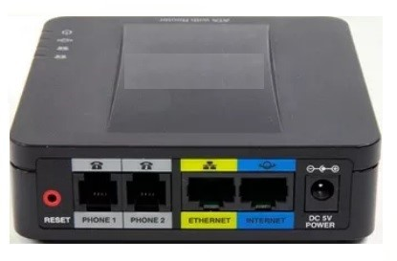

a) Un conversor Analógico-Digital (ATA).

* 1. Un Transceiver.
  2. Debe adquirir un Teléfono IP.
  3. Instalar un Softphone
  4. Ninguna de las Anteriores es correcta.

1. Para conectar dos redes de tipo LAN heterogéneas que utilizan distinta arquitectura, protocolos yformato de datos utilizamos:

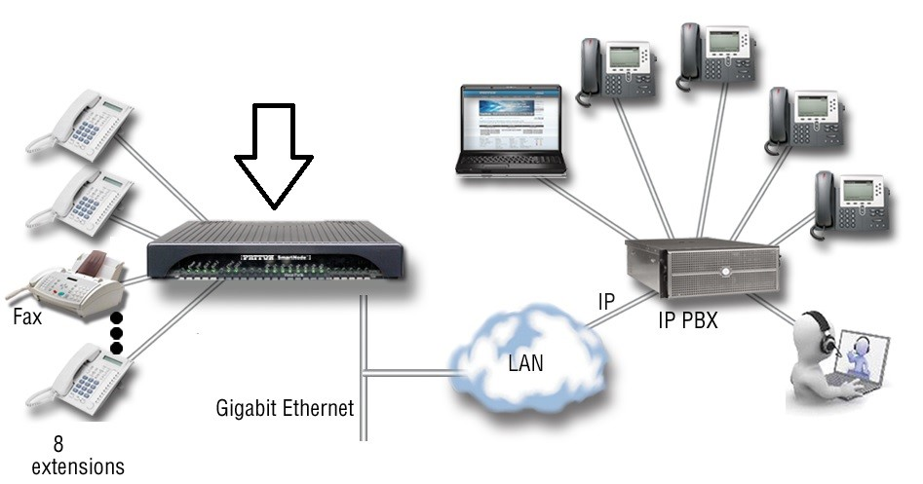

a) Gateway.

* 1. Router.
  2. Bridge.
  3. Terminador.
  4. Monitor de red
  5. Hub.
  6. Ninguna de las Anteriores es Correcta.

1. El tipo de Encaminador/Router que delimita rutas en forma automática con alternativas y cálculo decostos bajo una mínima con guración se lo denomina:

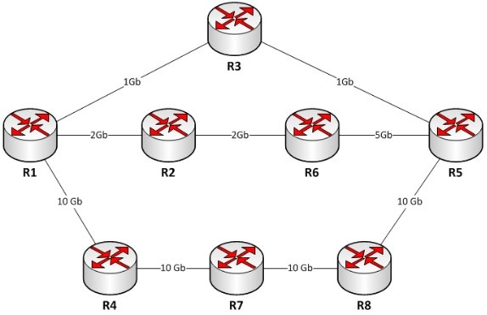

a) Con gurable.

* 1. Estático.

c) Dinámico.

* 1. Adaptable.
  2. Virtual.
  3. Real.
  4. Primario.
  5. Ninguna de las Anteriores es correcta.